SVM模型的預測答案和實際答案截圖，預測準確度截圖

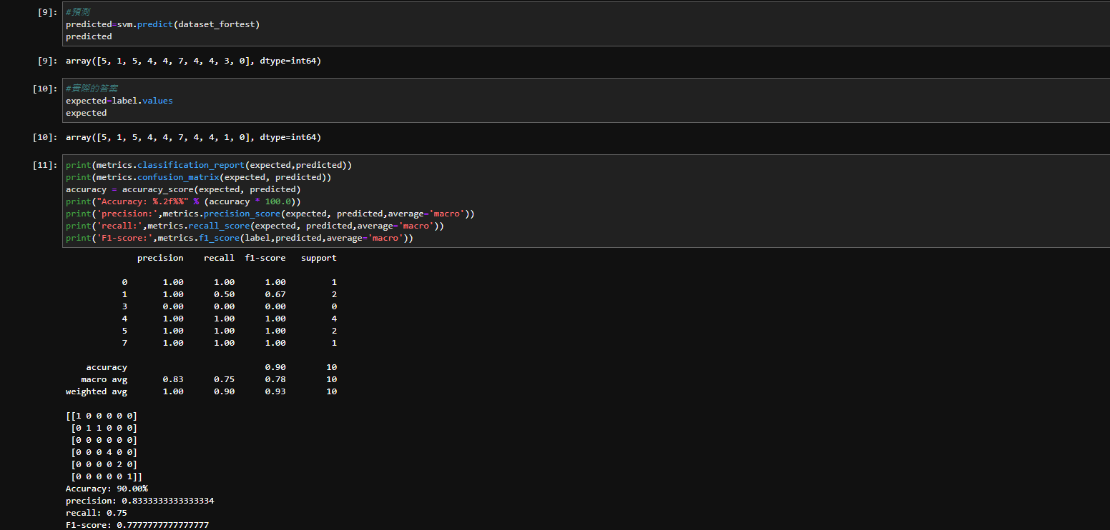

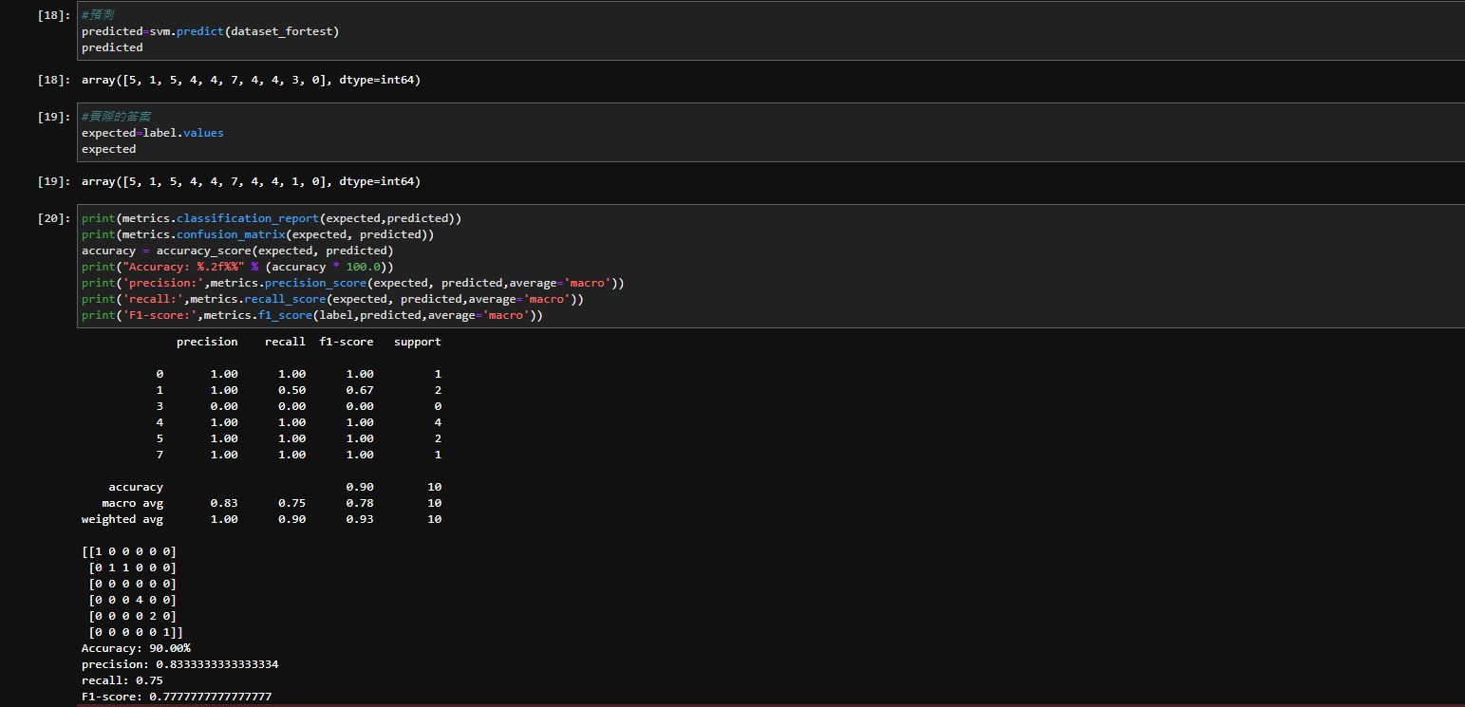隨機森林模型的預測答案和實際答案截圖，預測準確度截圖